物联网智慧农业实训系统
(CBT-IOT-CES)

北京赛佰特科技有限公司
2016-03-14

物联网智慧农业实训系统

（CBT-IOT-CES）
产品简介
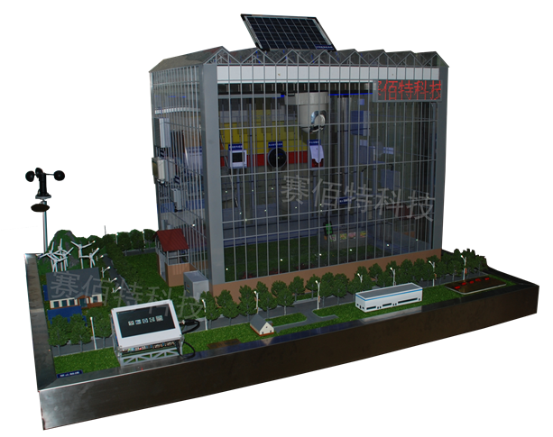

物联网智慧农业实训系统，是农业物联网的典型应用，系统结合ZigBee无线组网技术、传感器技术、RFID技术、嵌入式系统控制技术、条码识别技术、网络TCP/IP技术、移动通讯技术等物联网关键技术，全面监测农业生产过程中空气温湿度、土壤水分、温湿度、光照、CO2、气象等与农作物生产息息相关的参量，快捷组建现场监测控制系统无线传感网络，可方便的进行现场和远程显示监测、并联动控制遮阳帘、通风、喷淋等设施，生动有效的展现和实施农业生产的信息化与现代化。

产品特点
- 强大的通讯节点
系统配套的ZigBee无线通讯节点，采用工业级接口设计，可安装外壳，支持电池供电，并直接提供传感器电源，可内置多种独立传感器，板载继电器开关、液晶显示器、模拟电压检测、模拟电流检测、Modbus工业现场总线接口，可外接多种工业级传感器，该节点即是一款功能完备的教学开发系统，亦可满足一定的产品和项目硬件需求。
- 工业级真实传感器
系统采用的传感器全部为农业行业专用的真实设备，具有防护外壳，采用标准通讯接口。具有精度、线性度高，使用寿命长等特点，可广泛应用于环境质量实时监控，工业过程及安全防护监控，农业、畜牧业生产过程监控。
- 灵活丰富的控制软件
系统配套带显示设备的触控网关，提供本地网关监控软件，也可通过网关的相关服务接口，使用远程设备进行系统的监控，包括移动手持设备的客户端Android软件、Web浏览器访问，手机中文短信息交互等功能。系统开放全部源码及中间件接口，方便教学及二次开发。

系统构成
物联网智能农业实训系统主要由仿真沙盘、智能网关、传感器、执行器四部分构成。
- 仿真沙盘，包括温室大棚培育单元、浇灌单元、遮阳卷帘单元、食品运输加工单元等模拟场景。
- 信息处理平台，采用高性能低功耗的Intel凌动处理器，运行WINDOWS操作系统，提供系统服务程序和客户端显示和控制功能。
- 传感器节点，包含温度、湿度、光照度、土壤水分、二氧化碳、大气压力、雨雪、风速传感器、网络视频摄像机。
- 执行器节点，包含电动遮阳帘、电动水泵、电子加热器、植物生长灯、换气风扇、声光报警、语音播放器、LED信息显示器、太阳能供电系统。

系统功能
- 实时监测功能
通过传感设备实时采集温室内的空气温度、空气湿度、二氧化碳、土壤水分、棚外光照度、大气压力、雨雪天气、风速等气象环境数据，将数据通过无线传感网络传输给网关服务管理平台进行动态显示和分析处理，以直观的图表和曲线的方式显示，并提供各种声光报警信息和短信报警信息。
- 联动调控功能
系统会根据检测到的传感器信息情况自动调节和控制。
  - 根据光照度，自动控制电动遮阳帘和植物生长灯的打开和关闭；
  - 根据CO2浓度，自动控制风扇换气；
  - 根据温湿度阀值，自动开启加热器；
  - 根据土壤水分数据，自动进行浇灌；
- 图像与视频监控功能
系统提供视频本地与远程监控功能，直观地反映农作物生产的实时状态，病虫害监测，引入视频图像处理，既可直观反映作物的生长长势，也可以侧面反映作物生长的整体状态及营养水平。可以从整体上提供更加科学的种植决策理论依据。
- 数据查询与警告功能
系统可以实时查询温室内的各项环境参数、历史温湿度曲线、历史机电设备操作记录、历史照片等信息，便于寻找农作物生长环境规律，做出正确的农业生产决策。警告功能可预先设定适合农作物生长条件的传感器上限值和下限值，当某个数据超出限值时，系统提示警告信息及远程通知。
- 太阳能供电功能
系统可以通过直流电源供电工作，也可以通过按钮开关选择切换太阳能供电，太阳能功能演示功能可提供植物生长灯、路灯的照明供电。
- 远程访问与控制功能
系统通过网关系统服务软件，可通过手机、电脑访问服务器，远程实时监控系统环境信息及查询数据。

软件资源
1、部分本地控制界面：
（1）设备监控界面
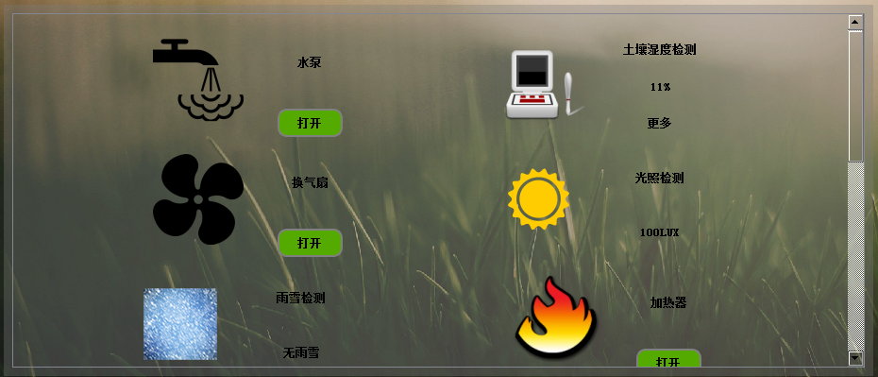

（2）视频监控界面

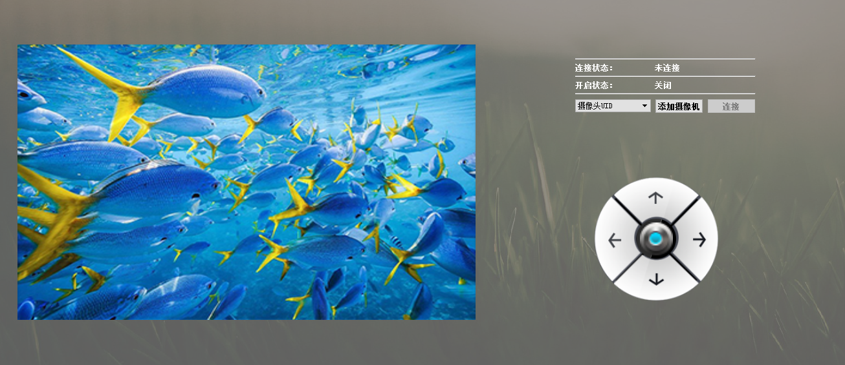
（3）模式设置界面
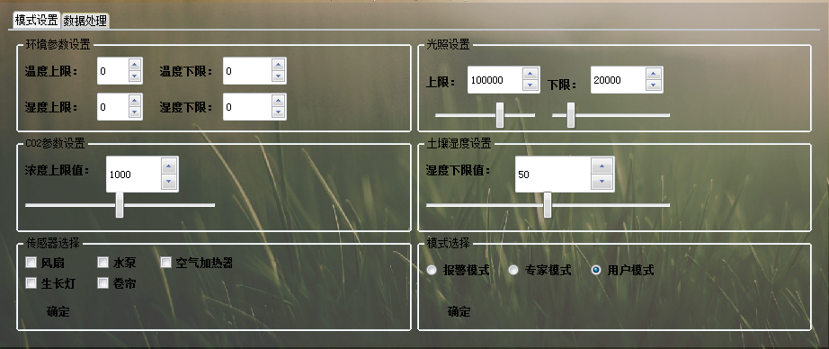

2、部分Andriod界面：
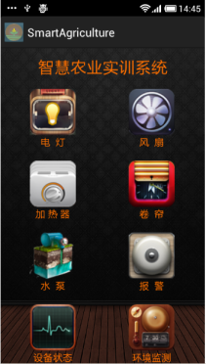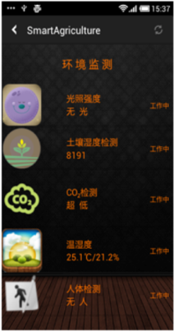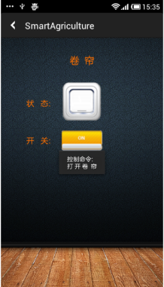

- 部分设备显示图片：
（1）设备信息界面

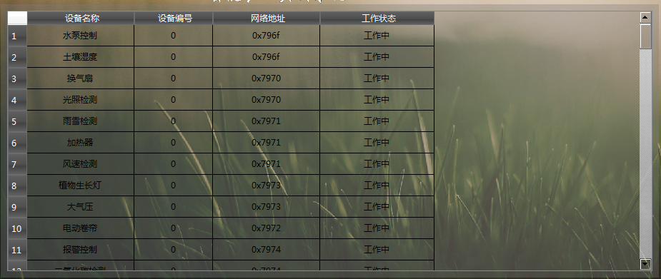
（2）设备曲线界面

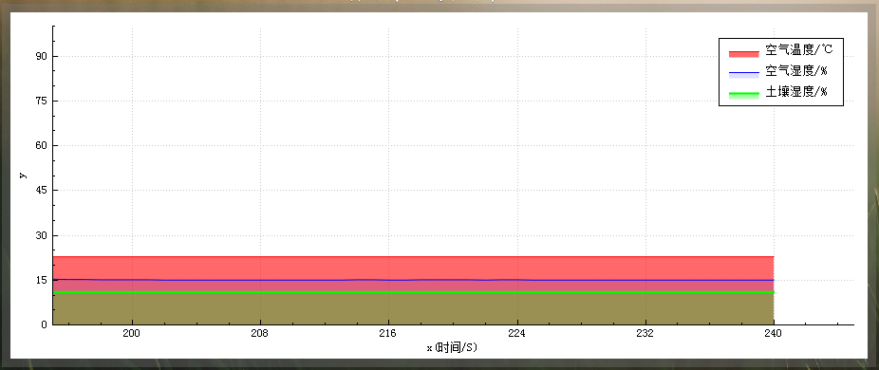

硬件配件参数
名称 | 型号 | 参数 | 数量(单位) | 备注说明
农业沙盘 |  | 模型外尺寸:180cm×150cm（边框50cm)  （1）、建筑外立面表现：  项目建筑独特设计风格逼真，视觉效果美观。  选用具有易雕刻、韧性好、可塑性强、不变形等特征的工程塑料ABS板和亚克力板，针对建筑的不同表现形态加以分别制作。对于建筑立面的制作，其划分及精雕之处均由计算机排版设计、数控设备加工、数控铣床机进行表面雕刻，并采用手工无缝拼接技术粘接，以确保尺寸精确、线条流畅，真实反映设计构想。对于立面中的墙砖等效果，将采用先进的三维雕刻工艺进行逼真刻画。同时追求建筑表面真实质感及色彩风格化，使其具有引人注目的视觉化风格，根据其立面材质选用优质的硝基漆喷漆工艺进行多次喷涂，最终以真实的效果将其完美呈现。  （2）、建筑玻璃表现：  选用有机透明玻璃喷磨砂处理，同时选用适当厚度的ABS板为材料写实制作玻璃窗框，最终以最真实的质感将其加以表现。  （3）、灯光表现：  路两侧安装路灯，真实反映效果道路景观；  光源设置总开关一个，太阳能路灯、植物生长灯可分体控制。  （4）、沙盘，可拆卸、组装，尺寸场景可定制
智能信息处理平台 |  | 处理器：Intel凌动525  主板：工控D525主板  显卡：英特尔 Ivy Bridge Graphics Controller ( 778 MB / 英特尔 )  内存：2 GB ( 金士顿 DDR3 1600MHz )  主硬盘：三星 SP-mSATA-032G ( 32 GB / 固态硬盘 )  显示器：22寸显示，1028×1024分辨率  触控：红外触摸屏单点触摸寿命6000万次  机柜：钢制柜体，外表面进口汽车金属烤漆，防磁，防静电  扩展：支持USB外设，有线网口，HDMI等 | 1个
无线路由 |  | 品牌：TP-Link/普联技术  TP-Link型号：TL-WDR7500  路由器类型：无线  无线传输速率：2.4GHz频段：450Mbps ；5GHz频段：1.35Gbps  网络标准：802.11b 802.11g 802.11n 802.11ac  无线天线：不可拆  售后服务：全国联保 | 1个
无线通讯模块 |  | 处理器：CC2530，内置增强型8位51单片机和RF收发器，符合IEEE802.15.4/ZigBee标准规范，频段范围2045M-2483.5M。  存储：256KB闪存和8KB RAM  板载接口：内置1路AC 250V/10A继电器，可实现现场电气设备控制；1路模拟电压、1路模拟电流采集接口，支持其它模拟、数字信号外置传感器；1路Modbus工业现场总线接口；1.3寸液晶屏；蜂鸣器；USB转串口；ISP下载口；内置传感器接口；外接传感器电源输出口；板载PCB天线与SMA座外接天线可选；  通讯距离：>70m  支持供电方式：AA电池、工业蓄电池、太阳能电池、220v电源适配器  外壳：密封ABS朔料外壳封装 | 8个
光照度传感器 |  | 供电电压：12V DC  感光体：带滤光片的硅蓝光伏探测器  波长测量范围：380nm～730nm  准确度：±7％  重复测试：±5%  温度特性：±0.5%/℃  测量范围：0～200000Lux  输出形式：RS485 Modbus  使用环境：0℃～70℃、0%RH～70%RH；  大气压力：80～110kPa | 1个
风速传感器 |  | 供电电压：DC 12V  响应时间：＜2S  传输距离：＞1㎞  测量范围：0 ~ 50M/S  测量精度：± 3%  启动风速：＜0.8M/S  环境温度：-40~85℃（常用）  接口类型：RS485 Modbus | 1个
温湿度传感器 |  | 供电电压：DC 12V，电流< 10mA  测量范围：温度：-20℃~70℃；湿度：0～100%rh  测量精度：温度：±0.5℃；湿度：±4.5%rh  显示分辨率：温度：0.1℃；湿度：0.1％RH  接口类型：RS485 Modbus | 1个
二氧化碳传感器 |  | 供电电压：12V DC  量程：0 ~ 5000ppm  精度：±3% ppm读数 (0~3000ppm) @10 ~ 50℃  分辨率：1ppm  响应时间：小于5分钟  数据更新时间：每2秒  预热时间 @25℃：小于5分钟  操作环境温度：0 ~ 50℃, 0 ~ 95%RH（非凝露）  保存温度：-40℃ ~ 70℃  输出：模拟量 0-5V  功耗：Peak 150mA, Low 25mA (@5VDC) | 1个
土壤水分传感器 |  | 工作电压：12V DC  工作电流：30mA  测量参数：土壤容积含水率  测量单位：%( m3/m3)  测量量程：0～100%  测量精度：0～50%（m3/m3）范围内为±2%（m3/m3）  工作范围：-30℃～70℃  输出信号：模拟量 0-5V  稳定时间：通电后1秒  响应时间：＜1秒 | 1个
大气压力传感器 |  | 工作电压：12V DC  量程范围：0～100,110,120Kpa  信号输出：4～20mA  供电范围：12～36VDC  测量精度：≤ 0.2％F.S  使用温度：- 40℃～80℃  负载(Ω)：≤(U-7.5V)/0.02  响应时间：≤ 1ms  测量介质：空气 | 1个
雨雪传感器 |  | 工作电压：12V DC  测量范围：雨、雪有无查询  输出形式：开关量（一组常开/一组常闭）  负载能力：(触电容量)1A / 24VDC；1A /120VAC  工作环境：温度-40℃～50℃ 湿度≤100%RH  外壳防护等级：IP45 | 1个
植物生长灯 |  | 工作电压：12V DC  功率：5w  透镜角度：90-120  波长：蓝光455-465nm  环境温度：<60° | 1个
空气加热器 |  | 工作电压：12V DC  额定功率：200W  材质：PTC绝缘型空气加热  寿命：3年内功率衰减<10% | 1个
换气风扇 |  | 工作电压：DC 12V  转速：3000(R/min)  风量：9.23/13.96(CFM)  噪音：26/30(dB-A)  框架：注塑一次成型,PBT+30%玻线+VO级阻燃剂  风叶：注塑一次成型,PBT+30%玻线+VO级阻燃剂  轴承：采用高精度、长寿命低噪音滚珠轴承  绝缘电阻：500兆欧以上;  电压范围：额定电压+15%  使用环境温度(℃)：－20℃～75℃ B:(滚珠轴承)  寿命：60000(小时) | 2个
电动遮阳帘 |  | 工作电压：太阳能  窗型：天棚帘  尺寸：100x80cm  控制方式：电动  布艺帘材质：布帘  遮光功能：装饰、全遮光  通讯接口：无线遥控 | 1套
电动水泵 |  | 额定电压：DC 12V  使用电压：DC5V～DC12V  工作电流：1050Ma±10%  扬程：4米±10%  流量：550L/H±10%  噪声：（35dB 0.5M以内）  流体温度范围：0度到65度,  连续使用寿命：20000小时以上  防水等级为：IP68 | 1套
声光报警器 |  | 工作电压：DC 12V  功率：10W  喇叭分贝：90DB  外壳：具有良好的防尘、防水性能。  颜色：红色 | 1个
网络摄像机 |  | 模块功能：监控摄像  工作电压：5V  分辨率：720P(1280*720)  CMOS性能：支持自动白平衡，自动增益控制，自动背光补偿  信噪比：≥39dB  网络协议：TCP/IP,HTTP,TCP,UDP,SMTP,FTP,DHCP,DNS,DDNS,NTP,UPnP,RTSP，P2P,等  技术性能：双滤光片自动切换，12颗850nm红外光，夜视10 M  云台范围：水平355度，垂直120度  即插即用：采用先进的Plug and Play（即插即用）技术，网络穿透力高达99%，适用于各种复杂性网络 | 1个
LED信息显示器 |  | 工作电压：DC 5V  显示器：点阵LED  分辨率：16x64，支持汉字、图片  级联：支持级联 | 1个
语音播报器 |  | 工作电压：DC 5V  语音：电子语音合成  通讯接口：UART | 1个
太阳能供电系统 |  | 太阳能电池板：18V/8W  尺寸：232x342x8mm  电源箱：4000mA铅酸电池  系统输出：5-12V  太阳光充电时间：8-10小时(冬季更长)  适配器充电时间：4-5小时 | 1套

部分实验目录清单
第一章 实验环境与软件工具
1.1开发平台简介
1.2 Windows系统开发环境
1.3 Linux系统开发环境
第二章 CC2530单片机基础实验
实验一 CC2530入门
实验二 LED灯控制实验
实验三 定时器实验
实验四 片上温度AD实验
实验五 串口控制LED灯实验
第三章 智能传感器模块部分
实验一 温湿度传感器
实验二 CO2传感器
实验三 光照传感器
实验四 大气压力传感器
实验五 雨雪传感器
实验六 风速传感器
实验七 土壤水分传感器
实验八 串口控制电动水泵实验
实验九 串口控制风扇实验
实验十 串口控制报警灯实验
实验十一 红外学习模块实验
第四章 无线通讯模块部分
实验一 点对点无线通讯实验
实验二 点对多点无线通讯实验
实验三 TI Z-stack2007协议栈入门实验
实验四 基于Z-Stack的无线组网实验
实验五 基于Z-Stack的串口控制LED 实验
实验六 基于Z-Stack无线温度检测实验
实验七 基于Z-Stack无线透传实验
实验八 基于Z-Stack无线温湿度监测实验
实验九 基于Z-Stack无线光照采集实验
实验十 基于Z-Stack无线报警实验
实验十一 基于Z-Stack无线雨雪监测实验
实验十二 基于Z-Stack无线红外卷帘实验
第五章 基础应用实验
实验一 实验环境使用入门
实验二 多线程程序设计
实验三 串口程序设计
实验四 SOCKET网络编程
实验五 嵌入式SQLite应用
实验六 嵌入式WebServer移植
实验七 实现基于webserver的网络视频
实验八 实现基于webserver的网络视频之扩展实验
第六章 基于Qt的GUI实验
实验一 搭建本机Qt开发环境
实验二 基于QtDesigner的程序设计
实验三 搭建Qt/Embedded ARM环境
第七章 底层系统构建实验
实验一 Linux内核裁剪与编译
实验二 构建根文件系统
第八章 设备底层驱动实验
实验一 内核驱动入门
实验二 PWM蜂鸣器驱动及控制
实验三 ADC驱动及采样
实验四 LCD设备驱动及控制
实验五 U盘接口使用
第九章 综合项目实训部分
实验一 智慧农业实训系统入门
实验二 智慧农业系统之传感器检测实训
实验三 智慧农业系统之环境智能调控实训
实验四 智慧农业系统之反馈控制实训
实验五 智慧农业系统之数据库处理实训
实验六 智慧农业系统之视频监控实训
实验七 智慧农业系统之GSM/GPRS短信息控制实训
实验八 智慧农业系统之WEB远程服务器监控实训

